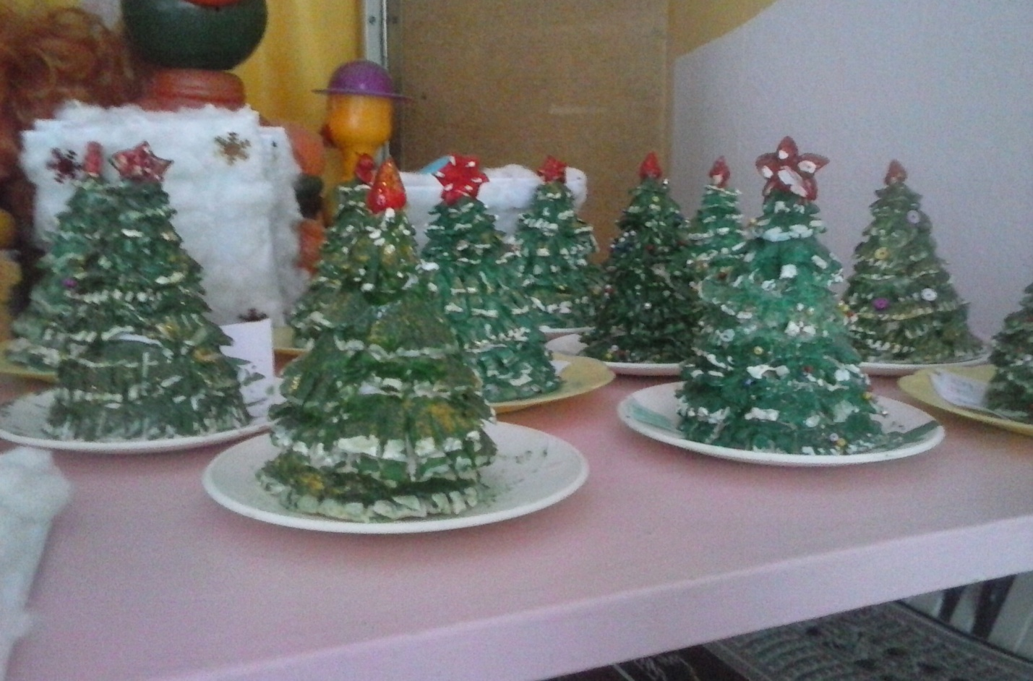

Из соленого теста “Хоровод маленьких елочек”